Resolución del Pleno del Instituto de Transparencia, Acceso a la Información Pública y Protección de Datos Personales del Estado de México y Municipios, con domicilio en Metepec, Estado de México; de ocho (08) de junio de dos mil veintidós.

VISTO el expediente electrónico formado con motivo del recurso de revisión 00838/INFOEM/IP/RR/2022, interpuesto por Xxxxxx Xxxxx, en adelante, la RECURRENTE; en contra de la respuesta de la Secretaría de Finanzas, en lo sucesivo el SUJETO OBLIGADO, se procede a dictar la presente resolución, con base en los siguientes:

A N T E C E D E N T E S

- El catorce (14) de diciembre de dos mil veintiuno, la particular presentó a través de la Plataforma Nacional de Transparencia (PNT), vinculada al Sistema de Acceso a la Información Mexiquense (SAIMEX), la solicitud de información pública registrada con el número 00571/SF/IP/2021, mediante la cual requirió lo siguiente:

“SOLICITUD DE INFORMACIÓN Con fundamento en los artículos 6 y 8 de la Constitución Política de los Estados Unidos Mexicanos, 4, 6 y 7 de la Ley General de Transparencia y Acceso a la Información Pública, 4, 7, 11, 15, 20, 23 y 75 y demás disposiciones y artículos aplicables de la Ley de Transparencia y Acceso a la Información Pública para el Estado de México y Municipios conforme a los Principios de Certeza, Eficacia, Imparcialidad, Legalidad, Máxima Publicidad, Objetividad, Profesionalismo y Transparencia, en ejercicio de mi Derecho Humano del Acceso a la Información, me permito solicitar la siguiente información: ▪ Una relación que contenga todos los Fideicomisos en los cuales el Gobierno del Estado de México tenga participación; así como sus respectivos Contratos, Convenios modificatorios; y anexos que formen parte integrante de los mismos. De acuerdo con lo establecido en el artículo 23, fracción XXVI del Reglamento Interior de la Secretaría de Finanzas, al Subsecretario de la Tesorería le corresponde llevar el registro, control y seguimiento de los fideicomisos constituidos por los Entes Públicos, de acuerdo con su naturaleza jurídica y según corresponda, en el Registro de Fideicomisos del Estado de México. Por ningún motivo se aceptará la remisión a páginas web, ligas de internet, portales etc. La información se requiere escaneada en PDF y/o EXCEL de acuerdo con el formato original que guarde el documento, a través de este medio y de forma clara, concisa y transparente,con todos los documentos oficiales que respaldan y sustentan dicha información, por ningún motivo se aceptará otro formato.” (Sic).

- Se hace constar que la entonces SOLICITANTE señaló como modalidad de entrega de la información: A través del SAIMEX y correo electrónico.

- El veinte (20) de enero de dos mil veintidós, el SUJETO OBLIGADO notificó a la particular sobre una prórroga para atender su solicitud de información, misma que no cumple con los elementos formales establecidos por el artículo 163 de la Ley de Transparencia y Acceso a la Información Pública del Estado de México y Municipios.

- El treinta y uno (31) de enero de dos mil veintidós, el SUJETO OBLIGADO dio respuesta a la solicitud de información 00571/SF/IP/2021 en los siguientes términos:

“En respuesta a la solicitud recibida, nos permitimos hacer de su conocimiento que con fundamento en el artículo 53, Fracciones: II, V y VI de la Ley de Transparencia y Acceso a la Información Pública del Estado de México y Municipios, le contestamos que:

Sobre el particular, sírvase encontrar en archivo adjunto copia del oficio de notificación número 20700004S/UT-0234/2022 mediante el cual se detalla lo referente a su solicitud. Asimismo, se hace de su conocimiento que el Comité de Transparencia mediante Acuerdo CT-2022-0014 ha tenido a bien confirmar la clasificación como información confidencial de los datos personales que obran en los documentos señalados.

ATENTAMENTE
Lic. Rodolfo Esteban Rivadeneyra Hernández” (Sic.)

- Adjunto al acuse de respuesta, el SUJETO OBLIGADO entregó a la particular un total de 14 archivos electrónicos, cuyo contenido será analizado más adelante.

- El catorce (14) de febrero de dos mil veintidós, la particular interpuso el recurso de revisión 00838/INFOEM/IP/RR/2022; impugnación en la que refirió lo siguiente:

- Acto impugnado: “RECURSO DE REVISIÓN INSTITUTO DE TRANSPARENCIA, ACCESO A LA INFORMACIÓN PÚBLICA Y PROTECCIÓN DE DATOS PERSONALES DEL ESTADO DE MÉXICO Y MUNICIPIOS PRESENTE [Xxxxxx Xxxxx], por mi propio derecho y señalando como medio electrónico para oír y recibir notificaciones la dirección de correo electrónico: [xxxxxxxxxxxxxxxxxxxxxxxxx], comparezco ante usted para exponer que por medio del presente escrito, vengo en tiempo y forma, con fundamento en el artículo 6 y 16 párrafo segundo de la Constitución Política de los Estados Unidos Mexicanos, y en término de los artículos 4, 7, 11 Y 179 fracciones V, VIII, y IX de la Ley de Transparencia y Acceso a la Información Pública del Estado de México y Municipios, a interponer el siguiente Recurso de Revisión. A efecto de dar cumplimiento a lo dispuesto en el artículo 180 de la Ley de Transparencia y Acceso a la Información Pública del Estado de México y Municipios, manifiesto lo siguiente: I. Sujeto obligado ante el cual se presentó la solicitud: Secretaría de Finanzas II. Nombre del solicitante, así como el medio o dirección señalada para recibir notificaciones: [Xxxxxx Xxxxx], [xxxxxxxxxxxxxxxxxxxxxxxxx] III. Número de folio de respuesta de la solicitud de acceso: 415748 IV. Fecha en que fue notificada la respuesta al solicitante: 21 de enero de 2022, de acuerdo con lo señalado en la Plataforma Nacional de Transparencia. V. Acto que se recurre: La respuesta de fecha 21 de enero de 2022, emitida por la Secretaría de Finanzas del Estado de México, registrada con el número de folio 415748, mediante la cual, se solicita una relación de todos los fideicomisos en los cuales el Gobierno del Estado de México tiene participación, así como sus respectivos contratos, convenios modificatorios y anexos que formen parte integrante de los mismos. VI. Razones o motivos de inconformidad: si bien es cierto, la Secretaría de Finanzas dio respuesta en tiempo a dicha solicitud, sin embargo, hacen referencia a que la información se hace entrega vía correo electrónico, misma que nunca llegó por ese medio. No obstante, adjuntaron en la plataforma 14 documentos, mismos que no se pueden descargar ni visualizar.” (Sic).

- Razones o motivos de inconformidad: Se hace constar que la particular no hizo uso de este bloque dentro del acuse electrónico; sin embargo, sí señaló Razones o motivos de inconformidad en el bloque de Acto impugnado.

- Se hace constar que la ahora RECURRENTE adjuntó un archivo titulado “Archivo1644884577703.vnd.openxmlformatsofficedocument.wordprocessingml.document”; sin embargo, éste se aprecia dañado, pues su contenido no puede ser visualizado por ningún programa en posesión de este Organismo Garante.

- Se registró el recurso de revisión bajo el número de expediente al rubro indicado, asimismo, con fundamento en lo dispuesto por el artículo 185, fracción I, de la Ley de Transparencia y Acceso a la Información Pública del Estado de México y Municipios se turnó a la Comisionada María del Rosario Mejía Ayala, con el objeto de su análisis.

- La Comisionada Ponente, con fundamento en lo dispuesto por el artículo 185, fracción II, de la Ley de Transparencia y Acceso a la Información Pública del Estado de México y Municipios, a través del acuerdo de admisión de diecisiete (17) de febrero de dos mil veintidós, puso a disposición de las partes el expediente electrónico vía SAIMEX a efecto de que en un plazo máximo de siete días manifestaran lo que a su derecho convinieran, ofrecieran pruebas y alegatos según corresponda a los casos concretos, de esta forma para que el SUJETO OBLIGADO presentara el informe justificado procedente.

- El veintiocho (28) de febrero de dos mil veintidós, el SUJETO OBLIGADO presentó, en vía de Informe Justificado, los siguientes archivos electrónicos:
  - “RR 838-2022 Informe Justificado.pdf”: Documento de seis fojas consistente en el Informe Justificado presentado por el Titular de la Unidad de Transparencia del SUJETO OBLIGADO, por medio del cual, manifiesta que, contrario a lo esgrimido por la RECURRENTE en el recurso de revisión al rubro citado, los archivos presentados en respuesta a la solicitud primigenia sí pueden ser descargados sin ninguna dificultad.
  - “CT-2022-0014.pdf”: Documento de 13 fojas consistente en el Acta del Comité de Transparencia número CT-2022-0014, de veinticinco (25) de enero de dos mil veintidós, por el que se aprueban las versiones públicas de los documentos a entregar en respuesta a la solicitud de información 00571/SF/IP/2021.
  - “RR 838-2022 Anexos.zip”: Carpeta comprimida que contiene los archivos originalmente presentados por el SUJETO OBLIGADO en respuesta a la solicitud inicial.

- El veintidós (22) de abril de dos mil veintidós, la Ponencia Resolutora puso a la vista de la RECURRENTE los archivos titulados “RR 838-2022 Informe Justificado.pdf” y “CT-2022-0014.pdf”, concediéndole un plazo de tres días para que manifestara lo que a su derecho conviniera, de conformidad con el artículo 185, fracción III, de la Ley de Transparencia y Acceso a la Información Pública del Estado de México y Municipios; empero, se hace constar que el particular no ejerció su derecho de réplica sobre los nuevos contenidos.

- Por cuanto hace a la carpeta comprimida denominada “RR 838-2022 Anexos.zip”, ésta no se puso a la vista de la particular por exhibir datos personales en su contenido.

- El uno (01) de junio de dos mil veintidós, la Comisionada Ponente decretó el cierre del periodo de instrucción, por lo que ordenó turnar el expediente para su resolución, misma que ahora se pronuncia; y, en misma fecha, con fundamento en el artículo 181, tercer párrafo, de la Ley de Transparencia y Acceso a la Información Pública del Estado de México y Municipios, se notificó que el plazo de treinta (30) días para resolver los recursos de revisión acumulados sería ampliado por un periodo de quince (15) días hábiles adicionales; y ---------------------------------------------

C O N S I D E R A N D O

PRIMERO. De la competencia

- Este Instituto de Transparencia, Acceso a la Información Pública y Protección de Datos Personales del Estado de México y Municipios, es competente para conocer y resolver el presente recurso de conformidad con el artículo: 6, apartado A, fracción IV de la Constitución Política de los Estados Unidos Mexicanos; 5, párrafos trigésimo, trigésimo primero y trigésimo segundo, fracciones IV y V, de la Constitución Política del Estado Libre y Soberano de México; artículos 1, 2 fracción II, 13, 29, 36 fracciones I y II, 176, 178, 179, 181 párrafo tercero y 185 de la Ley de Transparencia y Acceso a la Información Pública del Estado de México y Municipios; y 10, 7, 9 fracciones I y XXIV, y 11 del Reglamento Interior del Instituto de Transparencia, Acceso a la Información Pública y Protección de Datos Personales del Estado de México y Municipios.

SEGUNDO. De la oportunidad y procedencia.

- El medio de impugnación fue presentado a través del SAIMEX en el formato previamente aprobado para tal efecto y dentro del plazo legal de quince días hábiles otorgados; siendo así que el SUJETO OBLIGADO entregó respuesta el treinta y uno (31) de enero de dos mil veintidós, de tal forma que el plazo para interponer el recurso de revisión transcurrió del uno (01) al veintidós (22) de febrero de dos mil veintidós, sin contemplar en el cómputo los días cinco (05), seis (06), siete (07), doce (12), trece (13), diecinueve (19) y veinte (20) de febrero, por corresponder a sábados, domingos e inhábiles, en términos del artículo 3, fracción X, de la Ley de Transparencia y Acceso a la Información Pública del Estado de México y Municipios.

- Luego entonces, si el presente recurso de revisión fue interpuesto el catorce (14) de febrero de dos mil veintidós, éste se encuentra dentro de los márgenes temporales previstos en el artículo 178 de la Ley de Transparencia y Acceso a la Información Pública del Estado de México y Municipios vigente.

- Por otro lado, de la revisión al expediente electrónico contenido en el SAIMEX, se desprende que la parte solicitante, en ejercicio de su derecho de acceso a la información pública, tanto en la solicitud de información como en el recurso de revisión, no señaló su nombre completo para identificarse, ni se tiene certeza de su identidad; sin embargo, es importante señalar que el nombre de los Solicitantes y Recurrentes no es un requisito indispensable para la tramitación del acto procesal específico en materia de acceso a la información, ello en estricto apego al numeral 155 párrafo tercero de la Ley de la materia, en concatenación con el 180 del mismo ordenamiento.

- Esto es así, ya que de conformidad con los artículos 6, apartado A, fracciones III y IV de la Constitución Política de los Estados Unidos Mexicanos; 5, párrafos vigésimo segundo, vigésimo tercero y vigésimo cuarto, fracciones III, IV y V, de la Constitución Política del Estado Libre y Soberano de México, se establece que toda persona, sin necesidad de acreditar interés alguno o justificar su utilización, tendrá acceso gratuito a la información pública, a sus datos personales o a la rectificación de éstos, además de que se establecerán mecanismos de acceso a la información y procedimientos de revisión expeditos que se sustanciarán ante los organismos autónomos especializados e imparciales que establece la Constitución Federal y Local.

- Por lo cual, de una interpretación sistemática, armónica y progresiva del derecho humano de acceso a la información pública se aprecia que toda persona, sin necesidad de acreditar interés alguno o justificar su utilización, deberá tener acceso a la información pública, es decir, dicho derecho fundamental exime a quien lo ejerce, de acreditar su legitimación en la causa o su interés en el asunto, lo que permite la posibilidad de que inclusive, la solicitud de acceso a la información pueda ser anónima o no contener un nombre que identifique al Solicitante o que permita tener certeza sobre su identidad.

- Asimismo, como lo establece la Convención Americana en su artículo 13, el derecho de acceso a la información es un derecho humano universal y en consecuencia, toda persona tiene derecho a solicitar acceso a la información.

- De igual forma, la Corte Interamericana ha precisado que no es necesario acreditar un interés directo ni una afectación personal para obtener la información en poder del Estado, excepto en los casos en que se aplique una legítima restricción permitida por la Convención Americana.

- Luego entonces, el nombre de la SOLICITANTE y subsecuente RECURRENTE no puede ser considerado un requisito indispensable de procedencia del recurso de revisión que nos ocupa, ya que el acceso a la información no está condicionado a acreditar algún interés ya sea jurídico o legítimo, máxime que es un elemento subsanable por este Órgano Resolutor.

- Consecuencia de lo anterior, este Órgano Garante advierte que el escrito contiene las formalidades previstas por el artículo 180, último párrafo, de la Ley de Transparencia y Acceso a la Información Pública del Estado de México y Municipios, por lo que es procedente que este Instituto de Transparencia, Acceso a la Información Pública y Protección de Datos Personales del Estado de México y Municipios, conozca y resuelva el presente recurso.

TERCERO. Cuestiones de previo y especial pronunciamiento.
I. De las pruebas aportadas por las partes.

- La Ley de Transparencia y Acceso a la Información Pública del Estado de México y Municipios, en sus artículos 180 y 185, establece lo siguiente:

“Artículo 180. El recurso de revisión contendrá:
I. El sujeto obligado ante la cual se presentó la solicitud;
II. El nombre del solicitante que recurre o de su representante y, en su caso, del tercero interesado, así como la dirección o medio que señale para recibir notificaciones;
III. El número de folio de respuesta de la solicitud de acceso;
IV. La fecha en que fue notificada la respuesta al solicitante o tuvo conocimiento del acto reclamado, o de presentación de la solicitud, en caso de falta de respuesta;
V. El acto que se recurre;
VI. Las razones o motivos de inconformidad;
VII. La copia de la respuesta que se impugna y, en su caso, de la notificación correspondiente, en el caso de respuesta de la solicitud; y
VIII. Firma del recurrente, en su caso, cuando se presente por escrito, requisito sin el cual se dará trámite al recurso.
Adicionalmente, se podrán anexar las pruebas y demás elementos que considere procedentes someter a juicio del Instituto.
(…)

Artículo 185. El Instituto resolverá el recurso de revisión conforme a lo siguiente:
(…)
II. Admitido el recurso de revisión, la o el Comisionado ponente deberá integrar un expediente y ponerlo a disposición de las partes, para que, en un plazo máximo de siete días hábiles, manifiesten lo que a su derecho convenga;
(…)
IV. Dentro del plazo mencionado en la fracción II, las partes podrán ofrecer todo tipo de pruebas o alegatos excepto la confesional por parte de los sujetos obligados y aquéllas que sean contrarias a derecho;”

- De la lectura al dispositivo normativo inserto supra se identifican los elementos esenciales que deberá contener el recurso de revisión para que éste sea procedente; así mismo, se señala que, adicionalmente, la RECURRENTE podrá adjuntar las pruebas y demás elementos que considere procedentes para que sean sometidos a juicio de este Órgano Garante, resultando en el mismo sentido en favor del SUJETO OBLIGADO, ya que dentro de la etapa de instrucción del recurso de revisión, también podrá aportar todo tipo de pruebas o alegatos.

- Dicho lo anterior, si bien es cierto que la Ley de la materia no considera per se un apartado específico relativo a la valoración de las pruebas que presenten las partes, también lo es que reconoce, expresamente, que durante la tramitación del recurso de revisión se aplicarán supletoriamente las disposiciones contenidas en el Código de Procedimientos Administrativos del Estado de México.

- Al respecto, el Código de Procedimientos Administrativos del Estado de México, en su numeral 38, enlista y reconoce los medios de prueba admisibles en el procedimiento administrativo, a saber:
  - Confesional;
  - Documentos públicos y privados;
  - Testimonial;
  - Inspección;
  - Pericial;
  - Presuncional;
  - Instrumental; y
  - Fotografías y demás elementos aportados por la ciencia.

- Siendo de especial interés la documental, presuncional, y la instrumental, las cuales fueron señaladas por el SUJETO OBLIGADO dentro de su recurso de revisión.

- Al respecto, el Código de Procedimientos Administrativos del Estado de México, en su artículo 57, reconoce por documentos públicos aquéllos cuya formulación está encomendada por ley, dentro de los límites de sus facultades, a las personas dotadas de fe pública y los expedidos por servidores públicos en el ejercicio de sus funciones; asimismo, refiere que la calidad de públicos se demuestra por la existencia regular, sobre los documentos, de sellos, firmas u otros signos exteriores que, en su caso, prevengan las leyes, salvo prueba en contrario. Por otro lado, identifica a los documentos privados a aquéllos que no reúnan las condiciones previstas para los públicos.

- Por cuanto hace a la prueba presuncional, se establece como presunción como la consecuencia que la ley, autoridad administrativa o el Tribunal de Justicia Administrativa del Estado de México deducen de un hecho conocido para averiguar la verdad de otro desconocido; la primera se llama legal y la segunda humana. en ese sentido, hay presunción legal cuando la ley la establece expresamente; por su parte, hay presunción humana cuando de un hecho debidamente probado se deduce otro que es consecuencia ordinaria de aquél.

- En lo que corresponde a la prueba instrumental, ésta es el conjunto de actuaciones que obren en el expediente formado con motivo del asunto. En razón de lo anterior, la autoridad administrativa o el Tribunal están obligados a tomar en cuenta las actuaciones que obren en el expediente.

- Cada uno de los medios de prueba aportados por las partes serán analizados dentro del estudio de la presente resolución, y permitirán que esta Ponencia Resolutora se haga de tantos elementos posibles para llegar a una determinación apegada a derecho en estricta tutela del derecho de acceso a la información ejercido por la particular.

CUARTO. Del planteamiento de la Litis.

- Se requirió una relación que contenga todos los fideicomisos en los que el Gobierno del Estado de México tenga participación, así como sus respectivos contratos, convenios modificatorios y anexos. El SUJETO OBLIGADO entregó varios documentos consistentes en los expedientes formados por los diversos Fideicomisos celebrados entre el Gobierno del Estado de México y distintas Instituciones de Banca Múltiple. La particular impugnó la respuesta del SUJETO OBLIGADO mediante recurso de revisión, en el que señaló por agravios que no se le entregó la información vía correo electrónico y que los archivos entregados en respuesta no se pueden descargar ni visualizar.

- En ese sentido, este Órgano Garante advierte que las razones o motivos de inconformidad manifestados por la RECURRENTE sugieren que la respuesta proporcionada por el SUJETO OBLIGADO no cumplió con los principios contendidos en el artículo 11 de la Ley de Transparencia y Acceso a la Información Pública del Estado de México y Municipios, los cuales señalan que en la generación, publicación y entrega de información se deberá garantizar que ésta sea accesible y oportuna.

- Por lo anterior, la Litis a resolver en el presente recurso se circunscribe en determinar si la respuesta del SUJETO OBLIGADO colma el derecho de acceso a la información ejercido por la RECURRENTE; o si, por el contrario, se actualizas las causales de procedencia del recurso de revisión establecidas en el artículo 179, fracciones VIII y/o IX, de la Ley de Transparencia y Acceso a la Información Pública del Estado de México y Municipios, mismas que se transcriben a continuación:

“Artículo 179. El recurso de revisión es un medio de protección que la Ley otorga a los particulares, para hacer valer su derecho de acceso a la información pública, y procederá en contra de las siguientes causas:
(…)
VIII. La notificación, entrega o puesta a disposición de información en una modalidad o formato distinto al solicitado;
IX. La entrega o puesta a disposición de información en un formato incomprensible y/o no accesible para el solicitante;
(…)”

QUINTO. Estudio y Resolución del asunto.

I. De la atención a la solicitud de información.

- De la lectura a la solicitud de información 00571/SF/IP/2021, y como fuera señalado en el Planteamiento de la Litis de esta resolución, se advierte que la entonces SOLICITANTE requirió a la Secretaría de Finanzas, lo siguiente:
  - Relación de todos fideicomisos en los que el Gobierno del Estado de México tenga participación; así como sus respectivos contratos, convenios modificatorios y anexos.

- En respuesta a la solicitud de información, el SUJETO OBLIGADO entregó a la particular los archivos electrónicos cuyo contenido se describe a continuación:
- “UIPPE 571.pdf”: Documento de una foja consistente en el oficio número 20700004S/UT-0234/2022, de treinta y uno (31) de enero de dos mil veintidós, emitido por el Jefe de la Unidad de Información, Planeación, Programación y Evaluación, y Titular de la Unidad de Transparencia del SUJETO OBLIGADO, por medio del cual, presenta las respuestas otorgadas por las Direcciones Generales de Crédito; Personal; Evaluación de la Información Financiera y Recursos Federales; y, de la Subsecretaría de Tesorería.
- “571 DG Crédito.pdf”: Documento de cuatro fojas consistente en el oficio número 2070500202100L-010/2022, de veintiocho (28) de enero de dos mil veintidós, firmado por el Servidor Público Habilitado de la Dirección General de Crédito, por medio del cual, informa que la Dirección de mérito actúa como unidad ejecutora de tres fideicomisos; asimismo, manifiesta entregar 51 actas de inscripción en el Registro de Fideicomisos del Estado de México.
- “571 DG Personal.pdf”: Documento de dos fojas consistente en el oficio número 20706004000100S-011/2022, de veinte (20) de enero de dos mil veintidós, emitido por el Jefe de la Unidad y Servidor Público Habilitado de la Dirección General de Personal, por medio del cual, manifiesta entregar información de cuatro fideicomisos en los que participa la Dirección en comento.
- “571 DG EIF Y RF.pdf”: Documento de dos fojas consistente en el oficio número 20704000020000S/239/2021, de veinte (20) de diciembre de dos mil veintiuno, firmado por la Servidora Pública Habilitada de la Dirección General de Evaluación de la Información Financiera y Recursos Federales, mediante el cual, informa que es competencia de la Subsecretaría de Tesorería el llevar el registro, control y seguimiento de los fideicomisos constituidos por los entes públicos; asimismo, señala a la Dirección General de Crédito, con la dependencia encargada de inscribir los fideicomisos de los entes en el Registro de Fideicomisos del Estado de México.
- “571 Subsecretaría de Tesorería.pdf”: Documento de dos fojas consistente en los siguientes instrumentos:
  - Oficio número 20705001000000S/451/2021, de veintiuno (21) de diciembre de dos mil veintiuno, emitido por la Titular de la Unidad de Apoyo Técnico Financiero, por el que ofrece la respuesta de la Dirección General de Crédito, contenida en el oficio número 20705002A000000/855/2021.
  - Oficio número 20705002A000000/855/2021, de veintiuno (21) de diciembre de dos mil veintiuno, firmado por el Director General de Crédito, por el que manifiesta remitir 52 actas de inscripción en el Registro de Fideicomisos del Estado de México, a cargo de la Dirección General de Crédito.
- “Actas de inscripción.pdf”: Documento de 52 fojas consistente en diversas Actas de Inscripción de Contratos de Fideicomisos, así como Convenios Modificatorios, en el Registro de Fideicomisos del Estado de México.
- “Fideicomiso F105_redacted.pdf”: Documento de 954 fojas consistente en el expediente formado del Fideicomiso Irrevocable de Administración y Fuente de Pago Número F/00105, suscrito entre el Gobierno del Estado de México y la Institución de Banca Múltiple Banco J.P. MORGAN, S. A.
- “Fideicomiso FAI.pdf”: Documento de 44 fojas consistente en el contrato de Fideicomiso Irrevocable de Administración y Pago Número 796, suscrito entre el Gobierno del Estado de México, y la Institución de Banca Múltiple IXE Banco, S. A.
- “Fideicomiso ISRTP_redacted.pdf”: Documento de 605 fojas consistente en el expediente formado del Fideicomiso Irrevocable de Fuente de Pago Número 2253-0, celebrado entre el Gobierno del Estado de México y la Institución de Banca Múltiple Banco Mercantil del Norte S.A.
- “FOAVI SMSEM.pdf”: Documento de 46 fojas consistente en el expediente formado del Fideicomiso Irrevocable para la Administración del Fondo de Apoyo a la Vivienda para los Servidores Públicos Docentes al Servicio del Estado de México, celebrado entre el Gobierno del Estado de México, y la Institución de Banca Múltiple Grupo Financiero Interacciones S. A.
- “FOAVI SUTEYM.pdf”: Documento de 49 fojas consistente en el expediente formado del Fideicomiso Irrevocable para la Administración del Fondo de Apoyo a la Vivienda para los Servidores Públicos Generales de los Poderes Ejecutivo y Judicial del Gobierno del Estado de México Afiliados al Sindicato Único de Trabajadores de los Poderes, Municipios e Instituciones Descentralizadas del Estado de México; celebrado entre el Gobierno del Estado de México y la Institución de Banca Múltiple Grupo Financiero Interacciones S. A.
- “FOREMEX.pdf”: Documento de 42 fojas consistente en el expediente formado con motivo del Fideicomiso Irrevocable para la Administración del Fondo de Retiro para los Servidores Públicos de los Poderes Ejecutivo y Judicial del Gobierno del Estado de México, celebrado entre el Gobierno del Estado de México, y la Institución de Banca Múltiple Grupo Financiero Interacciones S. A.
- “FROA.pdf”: Documento de 45 fojas consistente en el expediente formado por el Fideicomiso Irrevocable para la Administración del Fondo de Retiro para los Servidores Públicos de los Organismos Auxiliares del Poder Ejecutivo del Estado de México, suscrito entre el Gobierno del Estado de México, y la Institución de Banca Múltiple Grupo Financiero Interacciones S. A.

- No es ocioso referir que, al existir un pronunciamiento directo por parte del SUJETO OBLIGADO, a fin de atender la solicitud planteada por la hoy RECURRENTE, es necesario señalar que este Órgano Garante no está facultado para pronunciarse sobre la veracidad de la información que los Sujetos Obligados ponen a disposición de los Solicitantes; situación que se aleja de las atribuciones de este Instituto, máxime que al momento que ponen a disposición ésta, la misma tiene el carácter oficial y se presume veraz, tan es así que la misma queda registrada en el SAIMEX.

- Sirve de apoyo a lo anterior por analogía, el Criterio 31-10 emitido por el ahora Instituto Nacional de Transparencia, Acceso a la Información y Protección de Datos Personales, que a la letra dice:

EL INSTITUTO FEDERAL DE ACCESO A LA INFORMACIÓN Y PROTECCIÓN DE DATOS NO CUENTA CON FACULTADES PARA PRONUNCIARSE RESPECTO DE LA VERACIDAD DE LOS DOCUMENTOS PROPORCIONADOS POR LOS SUJETOS OBLIGADOS. “El Instituto Federal de Acceso a la Información y Protección de Datos es un órgano de la Administración Pública Federal con autonomía operativa, presupuestaria y de decisión, encargado de promover y difundir el ejercicio del derecho de acceso a la información; resolver sobre la negativa de las solicitudes de acceso a la información; y proteger los datos personales en poder de las dependencias y entidades. Sin embargo, no está facultado para pronunciarse sobre la veracidad de la información proporcionada por las autoridades en respuesta a las solicitudes de información que les presentan los particulares, en virtud de que en los artículos 49 y 50 de la Ley Federal de Transparencia y Acceso a la Información Pública Gubernamental no se prevé una causal que permita al Instituto Federal de Acceso a la Información y Protección de Datos conocer, vía recurso revisión, al respecto.”
(Énfasis añadido)

- En el mismo sentido, el artículo 3 de la Ley de Transparencia y Acceso a la Información Pública del Estado de México y Municipios, establece que la información pública generada, administrada o en posesión de los Sujetos Obligados en ejercicio de sus atribuciones, será accesible de manera permanente a cualquier persona, privilegiando el principio de máxima publicidad de la información, por lo que deberán apegarse en todo momento a los criterios de publicidad, veracidad, oportunidad entre otros, y que a la letra señalan:

Artículo 3.- La información pública generada, administrada o en posesión de los Sujetos Obligados en ejercicio de sus atribuciones, será accesible de manera permanente a cualquier persona, privilegiando el principio de máxima publicidad de la información. Los Sujetos Obligados deben poner en práctica, políticas y programas de acceso a la información que se apeguen a criterios de publicidad, veracidad, oportunidad, precisión y suficiencia en beneficio de los solicitantes.
(Énfasis añadido)

- Disposiciones que compelen al SUJETO OBLIGADO a apegarse en todo momento a los criterios ya expuestos, impidiendo a este Órgano Colegiado cuestionar la veracidad de la información.

- Posteriormente, la RECURRENTE promovió el recurso de revisión con número al rubro indicado, en contra de la respuesta del SUJETO OBLIGADO, y en el que señaló por agravios, lo siguiente:
  - Que el SUJETO OBLIGADO no le entregó la información vía correo electrónico; y
  - Que los documentos adjuntos en la respuesta disponible en el SAIMEX no se pueden descargar o visualizar.

- Así las cosas, toda vez que la inconformidad de la RECURRENTE radica específicamente en que el SUJETO OBLIGADO no entregó la información vía correo electrónico, y que no puede consultar los archivos en el SAIMEX, se debe entender que la particular está parcialmente conforme con la respuesta proporcionada por el Secretaría de Finanzas.

- En razón de lo anterior, el estudio del presente asuntó versará en analizar las constancias que obran en el expediente digital formado en el SAIMEX, así como los agravios expuestos por la RECURRENTE a través del recurso de revisión 00838/INFOEM/IP/RR/2022, con el objeto de determinar si, con su respuesta, el SUJETO OBLIGADO colmó el derecho de acceso a la información o, si por el contrario, procede la entrega de información.

II. De los límites del derecho de acceso a la información.

- Con la finalidad de identificar los alcances que posee el derecho de acceso a la información pública, se considera importante citar el Criterio de Interpretación en el orden administrativo número 0002-11, emitido por Acuerdo del Pleno de este Instituto de Transparencia y Acceso a la Información Pública del Estado de México y Municipios, publicado en el Periódico Oficial del Gobierno del Estado Libre y Soberano de México “Gaceta del Gobierno” el diecinueve (19) de octubre de dos mil once, cuyo rubro y texto dispone:

INFORMACIÓN PÚBLICA, CONCEPTO DE, EN MATERIA DE TRANSPARENCIA. INTERPRETACIÓN TEMÁTICA DE LOS ARTÍCULOS 2, FRACCIÓN V, XV, Y XVI, 3, 4,11 Y 41. “De conformidad con los artículos antes referidos, el derecho de acceso a la información pública, se define en cuanto a su alcance y resultado material, el acceso a los archivos, registros y documentos públicos, administrados, generados o en posesión de los órganos u organismos públicos, en virtud del ejercicio de sus funciones de derecho público, sin importar su fuente, soporte o fecha de elaboración.
En consecuencia el acceso a la información se refiere a que se cumplan cualquiera de los siguientes tres supuestos:
Que se trate de información registrada en cualquier soporte documental, que en ejercicio de las atribuciones conferidas, sea generada por los Sujetos Obligados;
Que se trate de información registrada en cualquier soporte documental, que en ejercicio de las atribuciones conferidas, sea administrada por los Sujetos Obligados, y
Que se trate de información registrada en cualquier soporte documental, que en ejercicio de las atribuciones conferidas, se encuentre en posesión de los Sujetos Obligados.”

- El derecho de acceso a la información encuentra su materia elemental en los documentos, y la Ley de Transparencia local nos brinda el siguiente concepto, para darnos un mejor panorama:

“XI. Documento: Los expedientes, reportes, estudios, actas, resoluciones, oficios, correspondencia, acuerdos, directivas, directrices, circulares, contratos, convenios, instructivos, notas, memorandos, estadísticas o bien, cualquier otro registro que documente el ejercicio de las facultades, funciones y competencias de los sujetos obligados, sus servidores públicos e integrantes, sin importar su fuente o fecha de elaboración. Los documentos podrán estar en cualquier medio, sea escrito, impreso, sonoro, visual, electrónico, informático u holográfico;”
(Énfasis añadido)

- Correlativo a lo anterior, debemos tomar en cuenta los artículos 4 y 12, de la Ley de Transparencia y Acceso a la Información Pública del Estado de México y Municipios, los cuales establecen lo siguiente:

“Artículo 4. El derecho humano de acceso a la información pública es la prerrogativa de las personas para buscar, difundir, investigar, recabar, recibir y solicitar información pública, sin necesidad de acreditar personalidad ni interés jurídico.
Toda la información generada, obtenida, adquirida, transformada, administrada o en posesión de los sujetos obligados es pública y accesible de manera permanente a cualquier persona, en los términos y condiciones que se establezcan en los tratados internacionales de los que el Estado mexicano sea parte, en la Ley General, la presente Ley y demás disposiciones de la materia, privilegiando el principio de máxima publicidad de la información. Solo podrá ser clasificada excepcionalmente como reservada temporalmente por razones de interés público, en los términos de las causas legítimas y estrictamente necesarias previstas por esta Ley.
Los sujetos obligados deben poner en práctica, políticas y programas de acceso a la información que se apeguen a criterios de publicidad, veracidad, oportunidad, precisión y suficiencia en beneficio de los solicitantes.

Artículo 12. Quienes generen, recopilen, administren, manejen, procesen, archiven o conserven información pública serán responsables de la misma en los términos de las disposiciones jurídicas aplicables.
Los sujetos obligados sólo proporcionarán la información pública que se les requiera y que obre en sus archivos y en el estado en que ésta se encuentre. La obligación de proporcionar información no comprende el procesamiento de la misma, ni el presentarla conforme al interés del solicitante; no estarán obligados a generarla, resumirla, efectuar cálculos o practicar investigaciones.”
(Énfasis añadido)

- Es así como todos los actos de autoridad que realicen los Sujetos Obligados deben estar documentados y, bajo el más alto estándar de transparencia, deberán poner toda la información que se encuentre en su posesión, de manera permanente y actualizada, a disposición de los particulares que la soliciten.

- Por otro lado, la Ley de Transparencia y Acceso a la Información Pública del Estado de México y Municipios, establece que en la generación, publicación y entrega de información se deberá garantizar que ésta sea accesible, actualizada, completa, congruente, confiable, verificable, veraz, integral, oportuna y expedita, sujeta a un claro régimen de excepciones que deberá estar definido y ser además legítima y estrictamente necesaria en una sociedad democrática, por lo que atenderá las necesidades del derecho de acceso a la información de toda persona.

- En ese sentido, por un lado, se tiene la obligación de documentar todos los actos que se lleven a cabo en el ejercicio de sus funciones, atribuciones y competencias; mientras que por otro, se ven impuestos por la obligación de hacer pública toda aquella información que se encuentre en su posesión en estricto apego a los principios de eficacia y máxima publicidad; sobre éste último se debe poner mayor énfasis, puesto que establece que toda la información en posesión de los Sujetos Obligados será pública, completa, oportuna y accesible, lo que permite que la ciudadanía tenga un amplio acceso sobre lo que es el actuar de las autoridades.

- Robustece lo anterior la Tesis aislada identificada con la clave I.4º.A.40 A del Cuarto Tribunal colegiado en Materia Administrativa del Primer Circuito, publicada en el Seminario Judicial de la Federación y su Gaceta en el libro XVIII, Marzo 2013, Página 1899:

ACCESO A LA INFORMACIÓN. IMPLICACIÓN DEL PRINCIPIO DE MÁXIMA PUBLICIDAD EN EL DERECHO FUNDAMENTAL RELATIVO. “Del artículo 6o. de la Constitución Política de los Estados Unidos Mexicanos se advierte que el Estado Mexicano está constreñido a publicitar sus actos, pues se reconoce el derecho fundamental de los ciudadanos a acceder a la información que obra en poder de la autoridad, que como lo ha expuesto el Pleno de la Suprema Corte de Justicia de la Nación en la tesis P./J. 54/2008, publicada en el Semanario Judicial de la Federación y su Gaceta, Novena Época, Tomo XXVII, junio de 2008, página 743, de rubro: "ACCESO A LA INFORMACIÓN. SU NATURALEZA COMO GARANTÍAS INDIVIDUAL Y SOCIAL.", contiene una doble dimensión: individual y social. En su primer aspecto, cumple con la función de maximizar el campo de la autonomía personal, posibilitando el ejercicio de la libertad de expresión en un contexto de mayor diversidad de datos, voces y opiniones, mientras que en el segundo, brinda un derecho colectivo o social que tiende a revelar el empleo instrumental de la información no sólo como factor de autorrealización personal, sino como un mecanismo de control institucional, pues se trata de un derecho fundado en una de las características principales del gobierno republicano, que es la publicidad de los actos de gobierno y la transparencia en el actuar de la administración, conducente y necesaria para la rendición de cuentas. Por ello, el principio de máxima publicidad incorporado en el texto constitucional, implica para cualquier autoridad, realizar un manejo de la información bajo la premisa inicial que toda ella es pública y sólo por excepción, en los casos expresamente previstos en la legislación secundaria y justificados bajo determinadas circunstancias, se podrá clasificar como confidencial o reservada, esto es, considerarla con una calidad diversa.”

- Tal y como se ha señalado, el derecho de acceso a la información se basa en permitir que la ciudadanía conozca de primera mano toda aquella información que se encuentra en posesión de los Sujetos Obligados, ya sea porque la genera, posee o administra; toda vez que, a través de dicha acción, permite que las personas ejerzan un medio de control sobre las acciones que se están ejerciendo y evaluar su desempeño.

III. De la modalidad de entrega de la información.

- La Ley de Transparencia y Acceso a la Información Pública del Estado de México y Municipios, en su artículo 150, establece que el procedimiento de acceso a la información es la garantía primaria del derecho en cuestión y se rige por los principios de simplicidad, rapidez gratuidad del procedimiento, auxilio y orientación a los particulares, así como atención adecuada a las personas con discapacidad y a los hablantes de lengua indígena con el objeto de otorgar la protección más amplia del derecho de las personas.

- Para atender las solicitudes de información, los Sujetos Obligados contarán con un área denominada Unidad de Transparencia, la cual será presidida por un Titular, quien fungirá como enlace entre éstos y los solicitantes. Dicha Unidad será la encargada de tramitar internamente la solicitud de información y tendrá la responsabilidad de verificar en cada caso que la misma no sea confidencial o reservada. Asimismo, contará con las facultades internas necesarias para gestionar la atención a las solicitudes de información en los términos de la Ley General y la Ley de Transparencia y Acceso a la Información Pública del Estado de México y Municipios.

- De conformidad con lo dispuesto por el artículo 53 de la Ley de Transparencia y Acceso a la Información Pública del Estado de México y Municipios, las Unidades de Transparencia tendrán, entre sus atribuciones, las siguientes:
  - Recibir, tramitar y dar respuesta a las solicitudes de acceso a la información;
  - Realizar, con efectividad, los trámites internos necesarios para la atención de las solicitudes de acceso a la información;
  - Entregar, en su caso, a los particulares la información solicitada; y
  - Hacer del conocimiento de la instancia competente la probable responsabilidad por el incumplimiento de las obligaciones previstas en la Ley de la materia.

- Otros sujetos del proceso de atención a las solicitudes de información son los servidores públicos habilitados, quienes serán designados por el titular del Sujeto Obligado a propuesta del responsable de la Unidad de Transparencia y tendrán, entre sus atribuciones, las siguientes:
  - Localizar la información que le solicite la Unidad de Transparencia; y
  - Proporcionar la información que obre en sus archivos y que le sea solicitada por la Unidad de Transparencia.

- De tal manera que cada una de las áreas administrativas del SUJETO OBLIGADO deberá contar con un servidor público habilitado, quien será, a su vez, el enlace entre la Unidad de Transparencia y el área administrativa, y se encargará de buscar, localizar y proporcionar la información que se requiera a través de las solicitudes de acceso a la información.

- Una vez establecido lo anterior, de las constancias que obran en el expediente electrónico del SAIMEX, específicamente dentro del apartado de Requerimientos, se aprecia que la Unidad de Transparencia turnó la solicitud de información 00571/SF/IP/2021, a los Servidores Públicos Habilitados Lic. Arturo Dávila Esquivel y Lic. Silvia Patricia Pliego Terríquez, quienes de acuerdo con los documentos entregados en respuesta a la solicitud, se advierte que forman parte de la Dirección General de Crédito, y la Unidad de Apoyo Técnico Financiero de la Subsecretaría de Tesorería, respectivamente.

- Así las cosas, conviene señalar que los artículos 23 y 26 del Reglamento Interior de la Secretaría de Finanzas establecen lo siguiente:

“Artículo 23.- Corresponde al Subsecretario de Tesorería:
(…)
XXIV. Emitir el dictamen de viabilidad o la autorización, según corresponda, para la constitución de los fideicomisos públicos en los que intervengan los Entes Públicos, de acuerdo con su naturaleza jurídica y según corresponda.
XXV. Establecer el Registro de Fideicomisos del Estado de México.
XXVI. Llevar el registro, control y seguimiento de los fideicomisos constituidos por los Entes Públicos, de acuerdo con su naturaleza jurídica y según corresponda, en el Registro de Fideicomisos del Estado de México.
XXVII. Acordar con el Comité Técnico u Órgano de Gobierno del fideicomiso, las modificaciones a los contratos de fideicomiso y su posible extinción, cuando exista alguna causa que lo justifique; con excepción de los señalados en los artículos 265-A y 265 B Bis del Código Financiero del Estado de México y Municipios.
(…)”

“Artículo 26.- Corresponde a la Dirección General de Crédito:
(…)
XV. Analizar las propuestas de constitución de fideicomisos públicos en que intervenga un Ente Público, de acuerdo con su naturaleza jurídica y según corresponda, y someterlas a consideración del Subsecretario; así como emitir opinión de los fideicomisos municipales, cuando se lo soliciten.
XVI. Inscribir en el Registro de Fideicomisos del Estado de México a los fideicomisos públicos constituidos por un Ente Público, de acuerdo con su naturaleza jurídica y según corresponda; así como establecer el procedimiento para su registro y seguimiento.
XVII. Solicitar información financiera de los fideicomisos públicos constituidos por un Ente Público, de acuerdo con su naturaleza jurídica y según corresponda, así como información de los recursos fideicomitidos, cuando éstos se afecten como fuente de pago o garantía.
XVIII. Proponer al Subsecretario, previo análisis, las modificaciones a los contratos de fideicomiso y su posible extinción cuando exista alguna causa que lo justifique.
(…)”
(Énfasis añadido)

- De lo anterior se coligue que la Unidad de Transparencia turnó adecuadamente la solicitud 00571/SF/IP/2021, al ser justamente la Subsecretaría de Tesorería, y la Dirección General de Crédito, las áreas administrativas competentes para poseer, generar y administrar toda la información relacionada con la constitución, registro y administración de los fideicomisos públicos en los que el Gobierno del Estado de México, o los entes públicos estatales, sean parte.

- Continuando con el estudio de la controversia, conviene recordar que la RECURRENTE señaló, como primer agravio, que la información no se le había remitido vía correo electrónico.

- En ese sentido, conviene referir que la Ley de Transparencia y Acceso a la Información Pública del Estado de México y Municipios reconoce, que para presentar una solicitud de información por escrito, no se podrán exigir mayores requisitos que los siguientes:
  - Nombre del solicitante, o en su caso, los datos generales de su representante;
  - Domicilio o en su caso correo electrónico para recibir notificaciones;
  - La descripción de la información solicitada;
  - Cualquier otro dato que facilite la búsqueda y eventual localización de la información; y
  - La modalidad en la que prefiere se otorgue el acceso a la información, la cual podrá ser verbal, siempre y cuando sea para fines de orientación, mediante consulta directa, mediante la expedición de copias simples o certificadas o la reproducción en cualquier otro medio, incluidos los electrónicos.

- Una vez recibida la solicitud, la Unidad de Transparencia deberá garantizar que ésta se turne a todas las áreas competentes que cuenten con la información o deban tenerla de acuerdo a sus facultades, competencias y funciones, con el objeto de que realicen una búsqueda exhaustiva y razonable de la información solicitada.

- De conformidad con lo establecido por el artículo 164 de la Ley de Transparencia y Acceso a la Información Pública del Estado de México y Municipios, el acceso a la información deberá darse en la modalidad de entrega y, en su caso, de envío elegidos inicialmente por el solicitante. Solamente cuando la información no pueda entregarse o enviarse en la modalidad solicitada, el SUJETO OBLIGADO podrá ofrecer otra u otras modalidades de entrega; empero, deberá fundar y motivar la necesidad de ofrecer otras modalidades.

- En el presente asunto, del análisis realizado al contenido de la solicitud de información 00571/SF/IP/2021, se advierte que la particular, dentro del apartado establecido para señalar la modalidad de entrega para recibir la información, señaló correo electrónico y electrónico a través del sistema de solicitudes de acceso a la información, tal como se demuestra a través del siguiente fragmento:

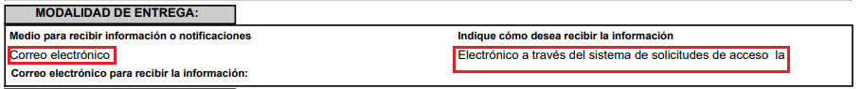

- Luego entonces, como fuera reconocido previamente en el apartado de Antecedentes de la presente resolución, se advierte que, efectivamente, la RECURRENTE señaló dos modalidades para recibir la información solicitada: A través del SAIMEX y correo electrónico.

- Así las cosas, y toda vez que la RECURRENTE no formuló su agravio con base en alguna característica de la información entregada en respuesta, sino en una omisión del SUJETO OBLIGADO respecto a la modalidad de entrega de la información, conviene remitirnos al Informe Justificado presentado dentro del archivo titulado “RR 838-2022 Informe Justificado.pdf”, mediante el cual, el Titular de la Unidad de Transparencia de la Secretaría de Finanzas manifestó lo siguiente:

“Al respecto, privilegiando el principio de máxima publicidad de la información establecido en el artículo 4 de la Ley de Transparencia y Acceso a la Información Pública del Estado de México y Municipios, que a la letra dice:

[Téngase por reproducido el artículo 4, párrafos primero y segundo, de la Ley de Transparencia y Acceso a la Información Pública del Estado de México y Municipios]

Transcripción de la que se advierte que el principal objetivo del derecho de acceso a la información, radica en la provisión de los medios necesarios para garantizar el derecho de toda persona, de acceder a la información gubernamental considerada como pública y que en el carácter público de la información en posesión de los sujetos obligados, impera el principio de máxima publicidad para transparentar la gestión pública, mediante la difusión de la información, con la finalidad de que la sociedad pueda emitir juicios de valor críticos e información sobre la función pública y de los servidores públicos con esta responsabilidad.

Aunado a lo anterior se debe hacer mención que personal adscrito a la Dirección de Información de la Unidad de Transparencia de la Secretaría de Finanzas accedió al expediente electrónico de la solicitud de información pública número 00571/SF/IP/2021, integrado en el Sistema de Acceso a la Información Mexiquense (SAIMEX), específicamente al rubro denominado “Respuesta a Solicitud o Entrega de Información”, accediendo a la notificación de treinta y uno de enero de dos mil veintidós, de la que se advierten los siguientes archivos adjuntos “571 Subsecretaría de Tesorería.pdf, Actas de Inscripción.pdf, Fideicomiso F105_redacted.pdf, Actas de Inscripción.pdf, Fideicomiso FAI.pdf, 571 DG Crédito.pdf, 571 DG RIF y RF.pdf, 571 DG Personal.pdf, Fideicomiso ISERTP_redacted.pdf, FROA.pdf, FOAVI SMSEM.pdf, FOAVI SUTEYM.pdf, FOREMEX.pdf y UIPPE 571.pdf, los cuales fueron descargados sin ninguna dificultad.

No obstante lo anterior, privilegiando el principio de máxima publicidad de la información establecido en el artículo 4 de la Ley de Transparencia y Acceso a la Información Pública del Estado de México y Municipios, se adjuntan al presente informe justificado los documentos en mención, proporcionados por los servidores públicos habilitados de las Direcciones Generales de Personal y de Crédito y que guardan relación con los solicitado por la recurrente en la solicitud de información número 00571/SF/IP/2022.

Por lo anteriormente expuesto y fundado se ratifican en todas y cada una de sus partes las respuestas otorgadas mediante los oficios números 2070600400100S-011-2022 y 2070500201100L-010/2022, de fechas veinte y veintiocho de enero de dos mil veintidós, signados por los servidores públicos habilitados de las Direcciones Generales de Personal y de Crédito, correspondientes a la solicitud de información número 00571/SF/IP/2022.” (Sic)

- De las manifestaciones transcritas supra podemos rescatar los siguientes elementos:
  - El Titular de la Unidad de Transparencia manifestó que los archivos presentados en respuesta a la solicitud no presentaban ningún problema en su descarga y visualización; y
  - El Titular de la Unidad de Transparencia no se pronunció sobre la falta de entrega de la información vía correo electrónico.

- En consecuencia de lo anterior, toda vez que el SUJETO OBLIGADO no contradijo el agravio de la RECURRENTE, por el que refirió que no se le había entregado la información solicitada en una de las modalidades que originalmente eligió para tal efecto, se debe considerar que la Secretaría de Finanzas ha aceptado de forma tácita su omisión.

- Luego entonces, este Organismo Garante encuentra fundado al agravio de la RECURRENTE y, por lo tanto, se ordena al SUJETO OBLIGADO resarcir su omisión en la atención de la solicitud de información 00571/SF/IP/2022 y entregar la información solicitada, vía correo electrónico, a la dirección e-mail originalmente señalada por la particular en el acuse de su solicitud, en versión pública.

- Ahora bien, como segundo y último agravio, la RECURRENTE manifestó dentro de su escrito recursal que si bien el SUJETO OBLIGADO había adjuntado un total de 14 documentos, éstos no se podían descargar o visualizar.

- En razón de lo anterior, este Organismo Garante procedió a consultar el expediente digital formado en el SAIMEX con motivo del recurso de revisión 00838/INFOEM/IP/RR/2022, específicamente en el apartado titulado Respuesta a Solicitud o Entrega de Información, donde podemos apreciar el texto de respuesta proveído por el SUJETO OBLIGADO -y transcrito en el párrafo 04 de esta resolución-, así como los siguientes archivos electrónicos:

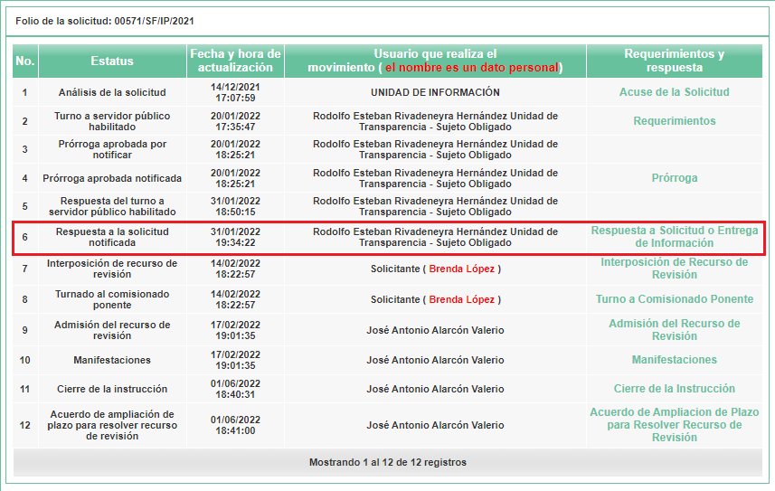
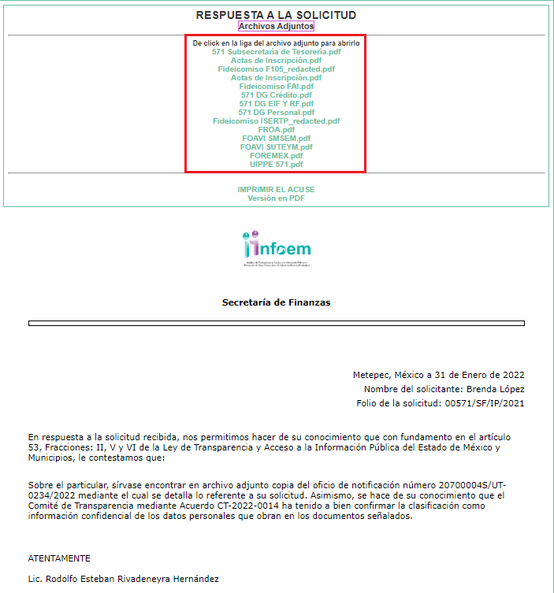

- Al hacer clic en cada uno de los archivos señalados supra, el SAIMEX los descarga automáticamente en el ordenador para ser consultados a través de cualquier programa o navegador de internet compatible con la reproducción de archivos PDF (formato de documento portátil, por sus siglas en inglés). A continuación, se realiza una demostración del contenido de los documentos previamente descritos en el capítulo I del presente Considerando.

- Por cuanto hace al contenido del archivo titulado “571 Subsecretaría de Tesorería.pdf”, éste contiene la copia digitalizada de los oficios 20705001000000S/451/2021, de veintiuno (21) de diciembre de dos mil veintiuno, suscrito por la Titular de la Unidad de Apoyo Técnico Financiero, y dirigido al Jefe de la UIPPE y Titular de la Unidad de Transparencia; así como el diverso 20705002A000000/855/2021, de veintiuno (21) de diciembre de dos mil veintidós, emitido por el Director General de Crédito, y dirigido a la Titular de la Unidad de Apoyo Técnico Financiero. Se adjunta un fragmento de los instrumentos como refrencia:

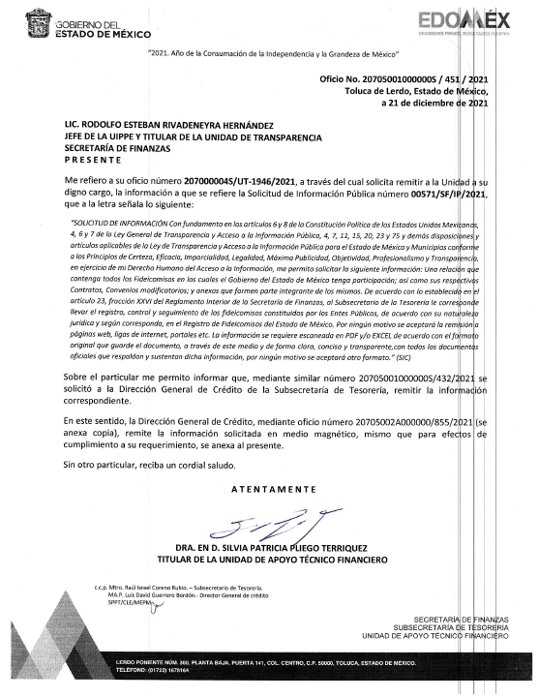

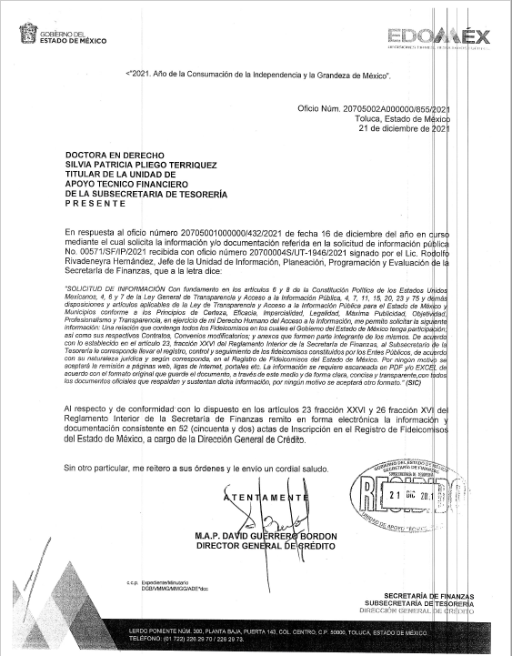

- Por cuanto hace al archivo titulado “Actas de Inscripción.pdf”, éste consiste en 56 Actas de Inscripción en el Registro de Fideicomisos del Estado de México, por concepto de inscripción de fideicomisos y convenios modificatorios, como a continuación se demuestra mediante la presentación de tres fragmentos de actas aleatorias:
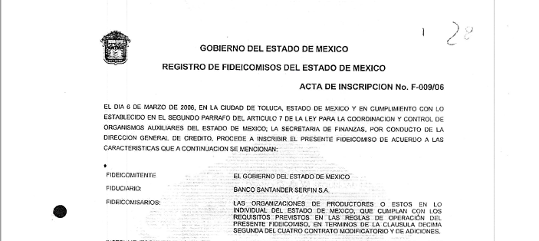

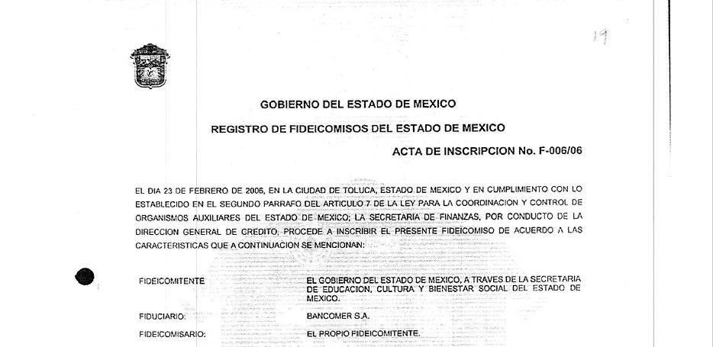

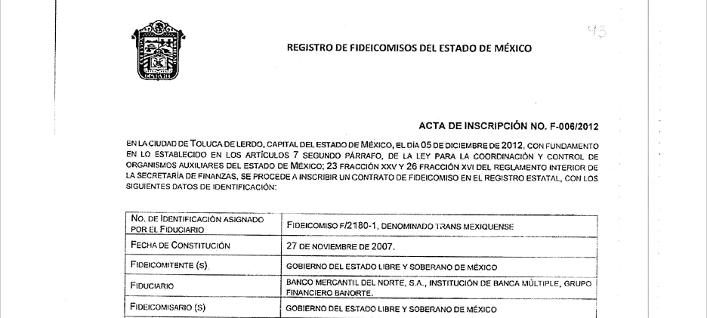

- Respecto al archivo titulado “Fideicomiso F105_redacted.pdf”, éste consiste en un documento de 954 fojas consistente en el expediente formado del Fideicomiso Irrevocable de Administración y Fuente de Pago Número F/00105, suscrito entre el Gobierno del Estado de México y la Institución de Banca Múltiple Banco J.P. MORGAN, S. A, en versión pública. Se adjuntan los fragmentos de la escritura pública por el que se protocoliza su creación, así como de uno de los convenios modificatorios:

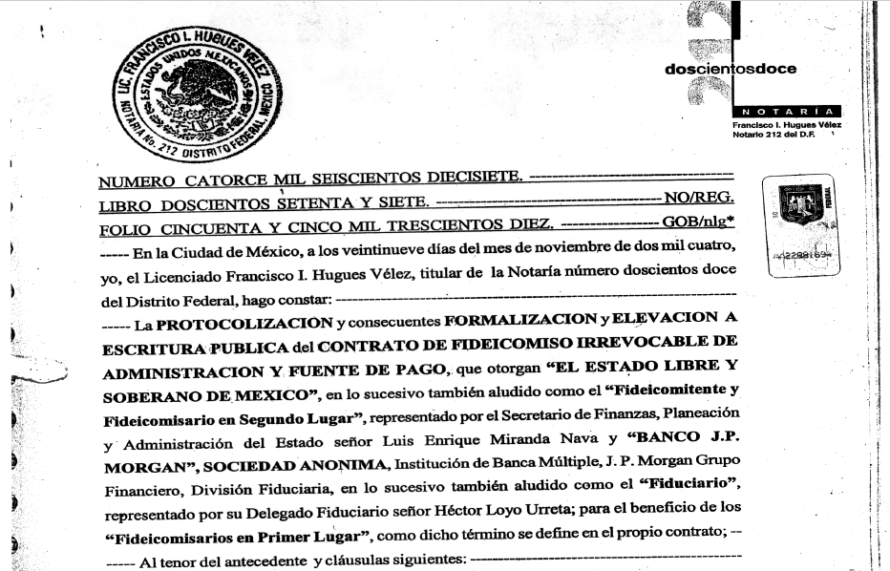



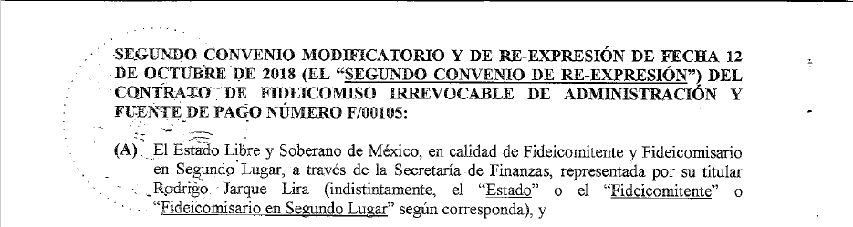

- El archivo “Fideicomiso FAI.pdf”, contiene un documento de 44 fojas consistente en el Contrato de Fideicomiso Irrevocable de Administración y Pago, identificado con el número 796, celebrado entre el Gobierno del Estado de México y la Institución de Banca Múltiple IXE Grupo Financiero, en versión pública. Se comparte la imagen de la carátula del instrumento como referencia:

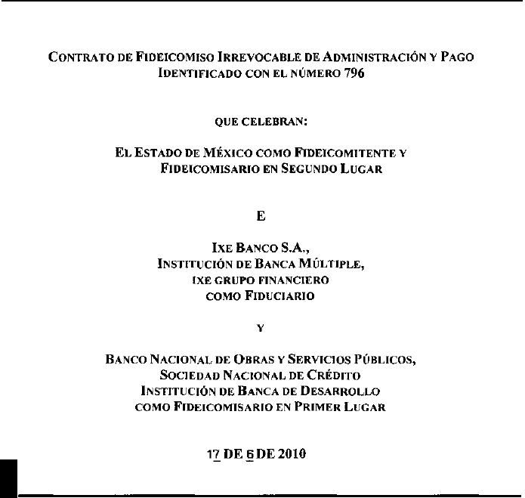

- El archivo “571 DG Crédito.pdf”, contiene la copia digitalizada del oficio 2070500202100L-010/2022, de veintiocho (28) de enero de dos mil veintidós, emitido por el Servidor Público Habilitado de la Dirección General de Crédito, y dirigido al Jefe de la UIPPE y Titular de la Unidad de Transparencia:

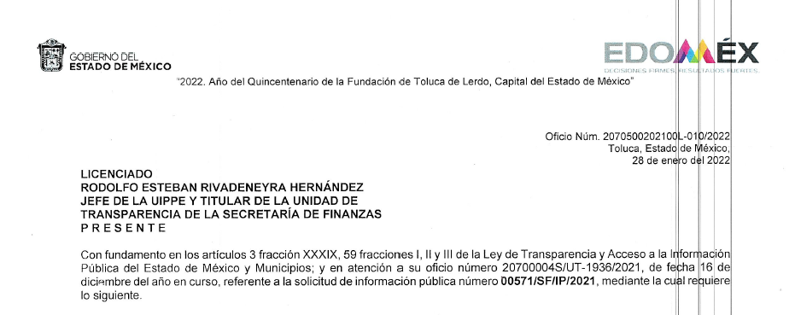

- Por su parte, el archivo “ DG EIF Y RF.pdf”, resulta ser un documento de dos fojas consistente en el oficio número 20704000020000S/239/2021, de veinte (20) de diciembre de dos mil veintiuno, firmado por la Servidora Pública Habilitada de la Dirección General de Evaluación de la Información Financiera y Recursos Federales, y dirigido al Jefe de la UIPPE y Titular de la Unidad de Transparencia, como a continuación se demuestra:
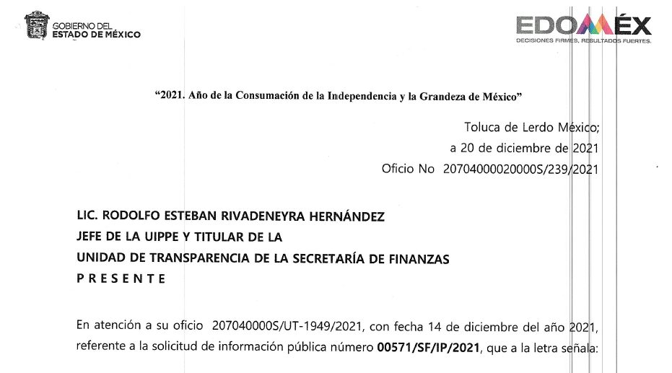

- Dentro del archivo “571 DG Personal.pdf”, podemos encontrar al oficio número 20706004000100S-011/2022, de veinte de enero de dos mil veintidós, emitido por el Jefe de la Unidad y Servidor Público Habilitado de la Dirección General de Personal, y dirigido al Jefe de la UIPPE y Responsable de la Unidad de Transparencia:

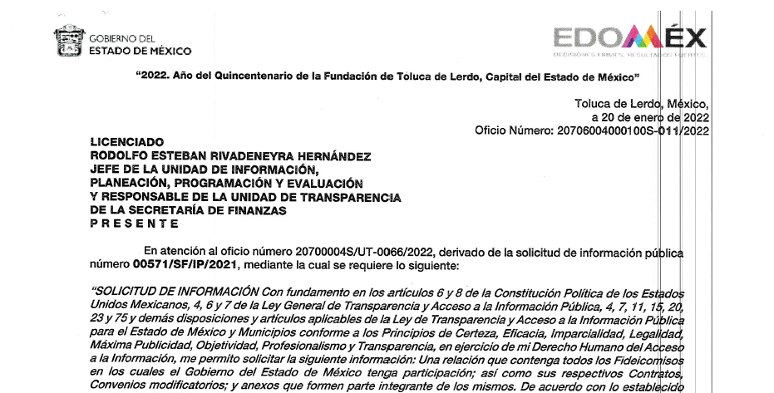

- Por cuanto hace al archivo titulado “Fideicomiso ISERTP_redacted.pdf”, consiste en un documento de 605 fojas, las cuales, contienen el expediente formado del Fideicomiso Irrevocable de Fuente de Pago Número 2253-0, suscrito entre el Gobierno del Estado de México y la Institución de Banca Múltiple Banco Mercantil del Norte S. A., en versión pública. Se adjuntan los fragmentos contrato, así como de uno de los convenios modificatorios:

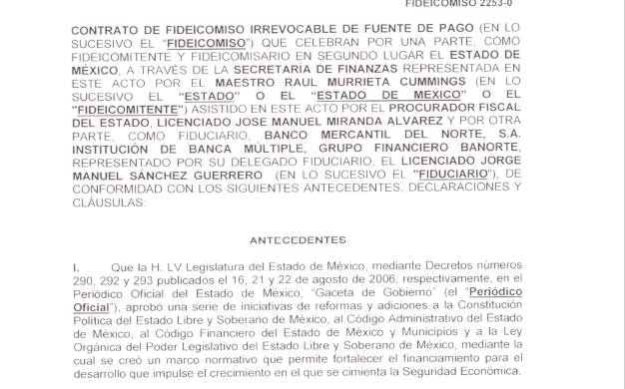


- El archivo “FROA.pdf” es un documento de 45 fojas consistente en el expediente formado por el Fideicomiso para la Administración del Fondo de Retiro para los Servidores Públicos de los Organismos Auxiliares y Fideicomisos Públicos del Poder Ejecutivo del Estado de México, en versión pública. Se comparte la captura del rubro del Contrato nuclear y un convenio modificatorio:




- En lo que corresponde al archivo “FOAVI SMSEM.pdf”, muestra un documento de 46 fojas consistente en el expediente formado del Fideicomiso Irrevocable para la Administración del Fondo de Apoyo a la vivienda para los Servidores Públicos Docentes del Estado de México, celebrado por el Gobierno del Estado de México y la Institución de Banca Múltiple Grupo Financiero Interacciones, en versión pública:



- Por su parte, el archivo “FOAVI SUTEYM.pdf”, muestra un documento de 49 fojas consistente en el expediente formado del Fideicomiso Irrevocable para la Administración del Fondo de Apoyo a la Vivienda para los Servidores Públicos Generales de los Poderes Ejecutivo y Judicial del Gobierno del Estado de México Afiliados al sindicato Único de Trabajadores de los Poderes, Municipios e Instituciones Descentralizadas del Estado de México, celebrado por el Gobierno del Estado de México y la Institución de Banca Múltiple Grupo Financiero Interacciones, en versión pública:

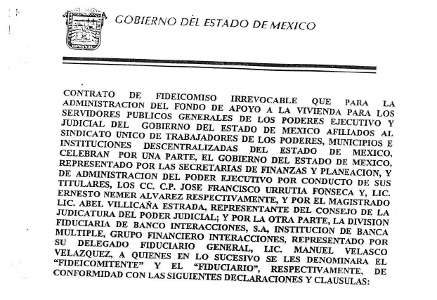

- Por cuanto hace al archivo “FOREMEX.pdf”, consiste en un documento de 42 fojas cuyo contenido muestra el expediente formado por el Fideicomiso Irrevocable para la Administración de un Fondo de Retiro para los Servidores Públicos de los Poderes Ejecutivo y Judicial del Estado de México, en versión pública:



- Finalmente, por cuanto hace al archivo titulado “UIPPE 571.pdf”, éste consiste en un documento de una foja que muestra el oficio 20700004S/UT-0234/2022, de treinta y uno (31) de enero de dos mil veintidós, emitido por el Jefe de la UIPPE y Titular de la Unidad de Transparencia:
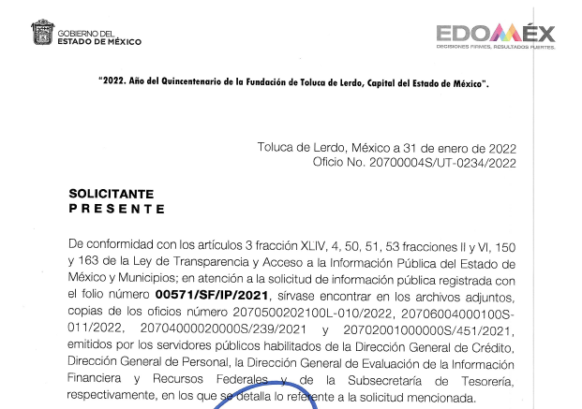

- Así las cosas, queda demostrado que todos y cada uno de los archivos electrónicos presentados por el SUJETO OBLIGADO en respuesta a la solicitud pueden ser descargados y visualizados sin ningún contratiempo. Por lo tanto, por cuanto hace al agravio expuesto por la RECURRENTE mediante el cual manifestó una imposibilidad para acceder a los documentos entregados en respuesta, este Organismo Garante lo encuentra infundado.

- Una vez expuesto lo anterior, no se pierde de vista que las versiones públicas de los expedientes pertenecientes a los diversos Fideicomisos en los que el Gobierno del Estado de México es parte, carecen de un adecuado ejercicio de clasificación, toda vez que el SUJETO OBLIGADO pretendió testar las firmas de muchos de los servidores públicos, y representantes legales de las Instituciones de Banca Múltiple, quienes participaron en su suscripción, así como de los números de cuenta de los fideicomisos.

- Por ello, para la entrega de la información vía correo electrónico el SUJETO OBLIGADO deberá ser sumamente cuidadoso en no exceder la restricción al derecho de acceso a la información pública de la RECURRENTE, y generar versiones públicas apegadas a derecho, acompañadas del respectivo Acuerdo de Clasificación en el que se funden y motiven las razones por las que se supriman datos o información específica.

- En ese sentido, conviene compartir el contenido del Criterio de Interpretación 01-19 publicado por el Instituto Nacional de Transparencia, Acceso a la Información Pública y Protección de Datos Personales del Estado de México y Municipios, cuyo rubro y texto establecen lo siguiente:

DATOS DE IDENTIFICACIÓN DEL REPRESENTANTE O APODERADO LEGAL. NATURALEZA JURÍDICA. “El nombre, la firma y la rúbrica de una persona física, que actúe como representante o apoderado legal de un tercero que haya celebrado un acto jurídico, con algún sujeto obligado, es información pública, en razón de que tales datos fueron proporcionados con el objeto de expresar el consentimiento obligacional del tercero y otorgar validez a dicho instrumento jurídico.”

- Mientras que el Criterio de Interpretación 17-17 hace referencia a los anexos de los documentos que soliciten los particulares en los siguientes términos:

ANEXOS DE LOS DOCUMENTOS SOLICITADOS. “Los anexos de un documento se consideran parte integral del mismo. Por lo anterior, ante solicitudes de información relacionadas con documentos que incluyen anexos, los sujetos obligados deberán entregarlos, con excepción de aquellos casos en que el solicitante manifieste expresamente su interés de acceder únicamente al documento principal.”

- Por su parte, el Criterio de Interpretación 11-17, también emitido por el Órgano Garante Nacional, establece que:

CUENTAS BANCARIAS Y/O CLABE INTERBANCARIA DE SUJETOS OBLIGADOS QUE RECIBEN Y/O TRANSFIEREN RECURSOS PÚBLICOS, SON INFORMACIÓN PÚBLICA. “La difusión de las cuentas bancarias y claves interbancarias pertenecientes a un sujeto obligado favorece la rendición de cuentas al transparentar la forma en que se administran los recursos públicos, razón por la cual no pueden considerarse como información clasificada.”

- Aunado a lo anterior, el SUJETO OBLIGADO deberá atender los argumentos vertidos en el Considerando SEXTO de esta resolución, donde se amplía el análisis al contenido de un adecuado Acuerdo de Clasificación.

- Finalmente, en el supuesto de que la información de que se ordena entregar sobrepase las capacidades técnicas para enviarla vía correo electrónico, el SUJETO OBLIGADO deberá privilegiar otros medios digitales para entregar los documentos, tales como ofrecer un link para descargarlos en la nube; o bien, a través del SAIMEX. Para tal efecto, deberá fundar y motivar las razones que justifiquen su imposibilidad de entregar la información en el medio originalmente señalado por la RECURRENTE.

IV. De la exposición de datos personales.

- Por último, es imperativo mencionar que del análisis realizado a los diversos documentos entregados en respuesta por el SUJETO OBLIGADO se aprecia que, por un lado, el ejercicio de clasificación fue deficiente, pues una gran mayoría de las cuadrículas utilizadas para testar datos o información contenida en los contratos, convenios modificatorios, etc., se puede seleccionar y suprimir, dejando a la vista la información; y, por otro lado, se dejaron datos personales relacionados con la nacionalidad, fecha de nacimiento, estado civil y domicilio.

- Por lo anterior, este Organismo Garante advierte que el actuar del SUJETO OBLIGADO durante la atención y respuesta a la solicitud de información fue negligente y descuidado en demasía, pudiendo actualizar alguna de las causales de responsabilidad administrativa contenidas en las fracciones IV y V del numeral 222 de la Ley de Transparencia y Acceso a la Información del Estado de México y Municipios, cuyo contenido es el siguiente:

“Artículo 222. Son causas de responsabilidad administrativa de los servidores públicos de los sujetos obligados, por incumplimiento de las obligaciones establecidas en la materia de la presente Ley, las siguientes:
(…)
IV. Entregar información clasificada como reservada;
V. Entregar información clasificada como confidencial fuera de los casos previstos por esta Ley;
(…)”

- De tal manera que la exhibición de los datos personales consistentes en la nacionalidad, fecha de nacimiento, estado civil y domicilio de servidores públicos muestra una total negligencia en el tratamiento de los mismos por parte de sus responsables, así como el fehaciente incumplimiento del deber de confidencialidad derivado de su divulgación. Por lo que en cumplimiento con el artículo 168 de la Ley de Protección de Datos Personales en Posesión de Sujetos Obligados del Estado de México y Municipios, se dará vista a la Dirección de Datos Personales de este Instituto a efecto de que se inicie la investigación y sustanciación de las responsabilidades a que haga lugar.

- Asimismo, no debe perderse de vista que la exposición de los multirreferidos datos personales, traen como consecuencia a la RECURRENTE una serie de responsabilidades y obligaciones para salvaguardar la información personal que, por mera negligencia, le fuera entregada.

- Al respecto, el artículo 63 de la Ley de Protección de Datos Personales en Posesión de Particulares, considera como infracciones a la misma, las siguientes actividades:

“Artículo 63.- Constituyen infracciones a esta Ley, las siguientes conductas llevadas a cabo por el responsable:
I. No cumplir con la solicitud del titular para el acceso, rectificación, cancelación u oposición al tratamiento de sus datos personales, sin razón fundada, en los términos previstos en esta Ley;
II. Actuar con negligencia o dolo en la tramitación y respuesta de solicitudes de acceso, rectificación, cancelación u oposición de datos personales;
III. Declarar dolosamente la inexistencia de datos personales, cuando exista total o parcialmente en las bases de datos del responsable;
IV. Dar tratamiento a los datos personales en contravención a los principios establecidos en la presente Ley;
V. Omitir en el aviso de privacidad, alguno o todos los elementos a que se refiere el artículo 16 de esta Ley;
VI. Mantener datos personales inexactos cuando resulte imputable al responsable, o no efectuar las rectificaciones o cancelaciones de los mismos que legalmente procedan cuando resulten afectados los derechos de los titulares;
VII. No cumplir con el apercibimiento a que se refiere la fracción I del artículo 64;
VIII. Incumplir el deber de confidencialidad establecido en el artículo 21 de esta Ley;
IX. Cambiar sustancialmente la finalidad originaria del tratamiento de los datos, sin observar lo dispuesto por el artículo 12;
X. Transferir datos a terceros sin comunicar a éstos el aviso de privacidad que contiene las limitaciones a que el titular sujetó la divulgación de los mismos;
XI. Vulnerar la seguridad de bases de datos, locales, programas o equipos, cuando resulte imputable al responsable;
XII. Llevar a cabo la transferencia o cesión de los datos personales, fuera de los casos en que esté permitida por la Ley;
XIII. Recabar o transferir datos personales sin el consentimiento expreso del titular, en los casos en que éste sea exigible;
XIV. Obstruir los actos de verificación de la autoridad;
XV. Recabar datos en forma engañosa y fraudulenta;
XVI. Continuar con el uso ilegítimo de los datos personales cuando se ha solicitado el cese del mismo por el Instituto o los titulares;
XVII. Tratar los datos personales de manera que se afecte o impida el ejercicio de los derechos de acceso, rectificación, cancelación y oposición establecidos en el artículo 16 de la Constitución Política de los Estados Unidos Mexicanos;
XVIII. Crear bases de datos en contravención a lo dispuesto por el artículo 9, segundo párrafo de esta Ley, y
XIX. Cualquier incumplimiento del responsable a las obligaciones establecidas a su cargo en términos de lo previsto en la presente Ley.”
(Énfasis añadido)

- Por lo anterior, este Órgano Garante exhorta a la particular a conducir el uso de los datos personales de terceros que ahora están en su posesión con sumo respeto y secrecía, siguiendo los principios de licitud, lealtad y responsabilidad, previstos en la Ley Federal de Protección de Datos Personales en Posesión de los Particulares.

SEXTO. De la versión pública.

- Debe destacarse que, debido a la naturaleza de la información solicitada, consistente en el Registro de las Solicitudes de Información, eventualmente pudieran obrar datos personales susceptibles de protegerse, y toda vez que este Instituto de Transparencia, Acceso a la Información Pública y Protección de Datos Personales del Estado de México tiene el deber de velar por la protección de los datos personales aun tratándose de servidores públicos y en su caso generar la versión pública de los documentos por las consideraciones que se estimen pertinentes.

- La clasificación total o parcial de la información requerida, mediante solicitud de acceso a la información pública, constituye una restricción al derecho humano de acceso a la información. Como reiteradamente han dicho, diversos Órganos Jurisdiccionales, ningún derecho es absoluto, aunque cualquier límite o restricción, para ser legítimo, debe reunir con tres requisitos: primero, debe de estar establecida en un ordenamiento legal, antes de su aplicación; debe de corresponder a un fin legítimo y ser estrictamente proporcional con el principio o valor que se pretende preservar. En este caso, la clasificación total o parcial de la información es un supuesto que tanto la Ley General de Transparencia y Acceso a la Información Pública, en adelante, la Ley General, como la Ley de Transparencia y Acceso a la Información Pública del Estado de México y Municipios, en adelante, la Ley Estatal, establecen, y agotar el procedimiento legalmente establecido, es precisamente lo que permite acreditar el cumplimiento de los otros dos requisitos.

- El grave problema que enfrentamos en general, los acuerdos de clasificación de la información que emiten los Sujetos Obligados siguen sin observar los requisitos, tanto por la complejidad del procedimiento como por la falta de atención de los operadores jurídicos.

I. Requisitos previos.

- Los artículos 122 y 100 de la Ley Estatal y de la Ley General, respectivamente, señalan que los sujetos obligados determinan que la información actualiza alguno de los supuestos de clasificación y que son los titulares de las áreas los encargados de clasificar la información. En consecuencia, son los titulares de las áreas que administran la información los que aprueban su clasificación y no el Comité de Transparencia. Al hacerlo tienen que precisar de qué información se trata (nombre, registro federal de contribuyentes, edad, fotografía, entre otros) que forme parte de algún documento o el documento que se pretende reservar (contrato, licencia, póliza, entre otros), señalando el supuesto de clasificación (confidencialidad o reserva).

- Además, se debe señalar el procedimiento que establecen los artículos 132 y 106 de la Ley Estatal y General, respectivamente, por el que se realiza dicha clasificación, a saber, cuando se atiende una solicitud de acceso a la información, porque lo determina una autoridad competente o porque se va a generar una versión pública para cumplir con sus obligaciones.

- El último de estos requisitos previos consiste en que no se pueden emitir acuerdos de carácter general ni particular, según lo disponen los artículos 134 y 108 de la Ley Estatal y de la Ley General, respectivamente, esto es, no se puede hacer un acuerdo para clasificar de manera general todos los documentos de un expediente o área, sin individualizar su análisis y tampoco se puede hacer un acuerdo por cada dato que se vaya a clasificar dentro de un documento con diez datos, por ejemplo, susceptibles de ser clasificados.

II. Supuestos de clasificación.

- Las disposiciones constitucionales y legales en la materia establecen los dos supuestos generales para clasificar la información: por reserva y por confidencialidad.

- Los artículos 143 y 116 de la Ley Estatal y de la Ley General, respectivamente, señalan los supuestos para que la información pueda ser clasificada como confidencial:

“I. Se refiera a la información privada y los datos personales concernientes a una persona física o jurídico colectiva identificada o identificable;
II. Los secretos bancario, fiduciario, industrial, comercial, fiscal, bursátil y postal, cuya titularidad corresponda a particulares, sujetos de derecho internacional o a sujetos obligados cuando no involucren el ejercicio de recursos públicos; y
III. La que presenten los particulares a los sujetos obligados, de conformidad con lo dispuesto por las leyes o los tratados internacionales.
La información confidencial no estará sujeta a temporalidad alguna y sólo podrán tener acceso a ella los titulares de la misma, sus representantes y los servidores públicos facultados para ello.
No se considerará confidencial la información que se encuentre en los registros públicos o en fuentes de acceso público, ni tampoco la que sea considerada por la presente ley como información pública. “

- Mientras que los artículos 130 y 105 de la Ley Estatal y de la Ley General, respectivamente, señalan que la aplicación de estos supuestos debe de realizarse de manera restrictiva y limitada, por lo que debe acreditarse que se cumple con esta condición y no se pueden ampliar las excepciones o supuestos de clasificación aduciendo analogía o mayoría de razón.

- Como consecuencia de lo anterior, el SUJETO OBLIGADO debe identificar claramente el tipo de información y hacer un juicio de subsunción o encaje para acreditar que el supuesto de hecho corresponde estrictamente con la hipótesis jurídica. Esto también lo debe de realizar el servidor público habilitado y el titular del área que administra la información.

- Al respecto, los Lineamientos Generales en Materia de Clasificación y Desclasificación de la Información, así Como para la Elaboración de Versiones Públicas, por cuanto hace a la clasificación de la información, señalan lo siguiente:

“Quincuagésimo. Los titulares de las áreas de los sujetos obligados podrán utilizar los formatos contenidos en el presente Capítulo como modelo para señalar la clasificación de documentos o expedientes, sin perjuicio de que establezcan los propios.

Quincuagésimo primero. La leyenda en los documentos clasificados indicará:
I. La fecha de sesión del Comité de Transparencia en donde se confirmó la clasificación, en su caso;
II. El nombre del área;
III. La palabra reservado o confidencial;
IV. Las partes o secciones reservadas o confidenciales, en su caso;
V. El fundamento legal;
VI. El periodo de reserva, y
VII. La rúbrica del titular del área.

Quincuagésimo segundo. Los sujetos obligados elaborarán los formatos a que se refiere este Capítulo en medios impresos o electrónicos, entre otros, debiendo ubicarse la leyenda de clasificación en la esquina superior derecha del documento.
En caso de que las condiciones del documento no permitan la inserción completa de la leyenda de clasificación, los sujetos obligados deberán señalar con números o letras las partes testadas para que, en una hoja anexa, se desglose la referida leyenda con las acotaciones realizadas.

Quincuagésimo tercero. El formato para señalar la clasificación parcial de un documento, es el siguiente:


- Una vez hecho lo anterior, se remite la información al Titular de la Unidad de Transparencia, con el acuerdo de clasificación correspondiente, para que sea sometido al conocimiento del Comité de Transparencia.

III. La Intervención del Comité de Transparencia.
a) Formalidades para emitir el Acuerdo de Clasificación.

- El Comité de Transparencia, según lo dispuesto en los artículos 128 y 103 de la Ley Estatal y de la Ley General, respectivamente, y la fracción III del numeral Segundo de los Lineamientos generales en materia de clasificación y desclasificación de la información, así como para la elaboración de versiones públicas, en adelante los Lineamientos Generales, cuenta con las facultades para confirmar, modificar o revocar la clasificación de la información que ha hecho el titular del área que administra la información. Por lo tanto, el Comité no aprueba la clasificación, sino que revisa lo que ha hecho el titular del área y confirma, modifica o revoca la decisión a través de un acuerdo.

- Evidentemente, esta decisión implica una restricción a un derecho humano, por lo tanto, puede generar un agravio al particular y, en consecuencia, es necesario que el acto reúna con los requisitos elementales, entre ellos, que la autoridad que va a emitir el acto de autoridad sea la legalmente facultada para ello, es decir, que cumpla con el principio de reserva de ley, por lo que no está demás señalar que el artículo 45 de la Ley Estatal, claramente señala que el Comité de Transparencia, legalmente facultado para emitir el acuerdo de clasificación, se integra por el Titular de la Unidad de Transparencia, el responsable del área coordinadora de archivos y el titular del órgano interno de control, integrado siempre por un número impar y que no debe de existir dependencia jerárquica entre sus integrantes. Cualquier otra composición del Comité puede generar vicios de legalidad de origen en el acto que restringe un derecho humano.

- La decisión de confirmar, modificar o revocar la clasificación deberá de asentarse en un documento que registre la determinación a la que se llegue después de un análisis minucioso a partir de lo aprobado por el Titular del área que administra la información, cuyo análisis debe integrarse en la agenda de los asuntos a tratar en las sesiones, se insiste, a partir de las decisiones adoptadas previamente por los titulares de áreas y que son sujetas a control, en primera instancia, por el Comité de Transparencia.

b) Requisitos de fondo del Acuerdo de Clasificación.

- Como se ha señalado antes, al hacer el juicio de subsunción o encaje entre el supuesto de hecho y la hipótesis jurídica, se debe acreditar la estricta correspondencia entre un elemento y otro. Ahora, en esta parte del procedimiento, que se desahoga en sede del Comité de Transparencia, la ley nos aporta mayores luces para cumplir con dicha acreditación. En los artículos 131 y 105 segundo párrafo de la Ley Estatal y de la Ley General respectivamente, y el lineamiento sexagésimo segundo de los Lineamientos Generales, al señalar que la carga de la prueba, para justificar las restricciones, corresponde a los sujetos obligados, por lo que deberán fundar y motivar debidamente la clasificación.

- De lo anterior se desprende que, para una correcta clasificación total o parcial, esto es determinar los datos que se suprimen en las versiones públicas, es necesario fundar y motivar, de manera correcta, la clasificación; considerando que todo acto que la autoridad pronuncie en el ejercicio de sus atribuciones, debe expresar los fundamentos legales que le dieron origen y las razones por las que se deben aplicar al caso concreto.

- Han sido vastos los estudios doctrinarios relativos a estos derechos fundamentales y al principio de legalidad en ellos contenidos; como ejemplo, el procesalista José Ovalle Fabela, en su obra “Garantías Constitucionales del Proceso”, refiere que “(...) la garantía de fundamentación impone a las autoridades el deber de precisar las disposiciones jurídicas que aplican a los hechos de que se trate y que sustenten su competencia, así como de manifestar los razonamientos que demuestren la aplicabilidad de dichas disposiciones, todo lo cual se debe traducir en una argumentación o juicio de derecho. Pero de igual manera, la garantía de motivación exige que las autoridades expongan los razonamientos con base en los cuales llegaron a la conclusión de que esos hechos son ciertos, normalmente a partir del análisis de las pruebas, lo cual se debe exteriorizar en una argumentación o juicio de hecho (....)”.

- Por su parte, el intérprete judicial del país ha establecido una jurisprudencia respecto a qué debe entenderse por fundamentación y motivación, en los siguientes términos:

FUNDAMENTACIÓN Y MOTIVACIÓN. “La debida fundamentación y motivación legal, deben entenderse, por lo primero, la cita del precepto legal aplicable al caso, y por lo segundo, las razones, motivos o circunstancias especiales que llevaron a la autoridad a concluir que el caso particular encuadra en el supuesto previsto por la norma legal invocada como fundamento.”

- Así, en un acto de autoridad se cumple con la debida fundamentación cuando se cita el precepto legal aplicable al caso concreto y la debida motivación cuando se expresan las razones, motivos o circunstancias que tomó en cuenta la autoridad para adecuar el hecho a los fundamentos de derecho.

- En consecuencia, la fundamentación y motivación implica que, en el acto de autoridad, además de contenerse los supuestos jurídicos aplicables se expliquen claramente por qué a través de la utilización de la norma se emitió el acto. De este modo, la persona que se sienta afectada pueda impugnar la decisión, permitiéndole una real y auténtica defensa.

- En ese mismo sentido, el numeral trigésimo tercero fracción V de los Lineamientos Generales, precisa que para motivar la clasificación se deben acreditar las circunstancias de tiempo, modo y lugar.

- Otro tipo de información confidencial constituyen los secretos bancario, fiduciario, industrial, comercial, fiscal, bursátil y postal, cuya titularidad corresponda a particulares, sujetos de derecho internacional o a Sujetos Obligados cuando no involucren el ejercicio de recursos públicos, así lo define la fracción XXI del artículo 3 de la Ley Estatal.

SÉPTIMO. Vista a la Dirección de Datos Personales.

- Es necesario resaltar que el recurso de revisión previsto en la Ley de la materia no es el medio para investigar y, en su caso, sancionar a servidores públicos por la falta de cuidado de la protección de datos personales; sin embargo, derivado de los planteamientos señalados en el estudio de la presente resolución, relativo a la exposición de datos personales contenidos en los documentos presentados en respuesta a la solicitud de información, se dará vista al área competente para que en ejercicio de sus atribuciones realice las investigaciones pertinentes por las omisiones detectadas atribuibles al SUJETO OBLIGADO.

- Por ello, es conveniente señalar las fracciones XIV, XXII, XXIII y XXV, del artículo 82, de la Ley de Protección de Datos Personales en Posesión de Sujetos Obligados del Estado de México y Municipios, que establece:

Atribuciones del Instituto
Artículo 82. El Instituto, además de las atribuciones encomendadas por la Ley de Transparencia y normatividad aplicable, tendrá las atribuciones siguientes:
(…)
XIV. Formular observaciones y recomendaciones a los sujetos obligados que incumplan esta Ley.
(…)
XXII. Verificar el cumplimiento de las disposiciones previstas en esta Ley a través de los procedimientos de revisión que resulten compatibles con las disposiciones de esta Ley.
XXIII. Implementar los procedimientos que resulten necesarios para el cumplimiento de las disposiciones de esta Ley y para asegurar la protección de datos personales de los titulares. (…)
XXV. Investigar las posibles violaciones a la seguridad de los datos personales a fin de determinar la práctica de verificaciones.
(…)”
(Énfasis añadido)

- Asimismo, este Pleno hará del conocimiento de la Dirección de Datos Personales de este Instituto de las infracciones en que el SUJETO OBLIGADO incurrió, toda vez que la naturaleza de investigar omisiones relativas a la esfera de obligaciones de protección de datos personales en posesión de Sujetos Obligados corresponde a un ente distinto a éste, a través de un procedimiento diferente al recurso de revisión.

- Por lo anterior, resulta conveniente dar vista a la Dirección de Protección de Datos Personales de este Instituto, para que en ejercicio de sus atribuciones contenidas en el numeral 23, fracciones V, XI y XII, del Reglamento Interior del Instituto de Transparencia, Acceso a la Información Pública y Protección de Datos Personales del Estado de México y Municipios, investigue y sancione las omisiones en las que el SUJETO OBLIGADO pudo haber incurrido por el incumplimiento a las obligaciones previstas en la Ley de Protección de Datos Personales en Posesión de Sujetos Obligados del Estado de México y Municipios y, las demás disposiciones jurídicas aplicables en la materia; que en el caso de acreditarse las mismas, lo deberá hacer del conocimiento del Órgano de Control Interno del SUJETO OBLIGADO para que éste determine lo que conforme a derecho conduzca, cuyo resultado deberá de ser informado al Instituto.

- Lo anterior, como consecuencia de que el SUJETO OBLIGADO vulneró datos personales de las personas quienes, en representación del Gobierno del Estado de México y alguna de las Instituciones de Banca Múltiple, celebraron contratos de apertura de fideicomisos, tales como la nacionalidad, fecha de nacimiento, estado civil y domicilio, al entregar, de manera enunciativa mas no limitativa, el archivo “Fideicomiso F105_redacted.pdf” en respuesta a la solicitud de información 00571/SF/IP/2021, dentro del cual, en su foja 04 exhibe los datos antes señalados.

- Por lo tanto, y en mérito de lo expuesto en líneas anteriores, resultan parcialmente fundadas las razones o motivos de inconformidad hechos valer por la RECURRENTE dentro del recurso de revisión 00838/INFOEM/IP/RR/2022; por ello, y con fundamento en la fracción III del numeral 186 de la Ley de Transparencia y Acceso a la Información Pública del Estado de México y Municipios, se MODIFICA la respuesta a la solicitud de información número 00571/SF/IP/2021.

- Por lo anteriormente expuesto y fundado, este ÓRGANO GARANTE emite los siguientes: -------------------------------------------------------------------------------------------------------------------------------------------------------------------------------------------------------------------------------------------------------------------------------------------------------------------------

R E S O L U T I V O S
PRIMERO. Resultan parcialmente fundadas las razones o motivos de inconformidad hechos valer en el recurso de revisión 00838/INFOEM/IP/RR/2022 en términos de los Considerandos QUINTO y SEXTO de la presente resolución.

SEGUNDO. Se MODIFICA la respuesta emitida por la Secretaría de Finanzas a la solicitud 00571/SF/IP/2021 y se ORDENA entregar, vía correo electrónico, en una correcta versión pública, la siguiente información:

- Fideicomisos en los que el Gobierno del Estado de México tenga participación, entregados en respuesta a la solicitud, junto con sus respectivos contratos, convenios modificatorios y anexos que formen parte integrante de los mismos.
Para efectos de lo anterior se deberá emitir el Acuerdo del Comité de Transparencia en términos de los artículos 49, fracción VIII, y 132, fracción II, de la Ley de Transparencia y Acceso a la Información Pública del Estado de México y Municipios, en el que funde y motive las razones sobre los datos que se supriman o eliminen dentro del soporte documental respectivo objeto de las versiones públicas que se formulen y se ponga a disposición de la RECURRENTE.

Por otro lado, de ser el caso de que, debido al peso de los documentos que se pretenda entregar, el SUJETO OBLIGADO sobrepase las capacidades técnicas para enviar la información vía correo electrónico, deberá procurar su entrega a través de otros medios digitales tales como, de manera enunciativa mas no limitativa, la puesta a disposición a través de un enlace de descarga en la nube; para ello, deberá de fundar y motivar las causas que justifiquen su imposibilidad de entregar la información en la modalidad originalmente señalada por la particular de manera clara y precisa.

TERCERO. Notifíquese al Titular de la Unidad de Transparencia del SUJETO OBLIGADO, para que conforme a los artículos 186, último párrafo, 189, párrafo segundo, y 199 de la Ley de Transparencia y Acceso a la Información Pública del Estado de México y Municipios, dé cumplimiento a lo ordenado dentro del plazo de diez (10) días hábiles, debiendo rendir a este Instituto el informe de cumplimiento de la resolución en un plazo de tres (03) días hábiles posteriores.

CUARTO. De conformidad con el artículo 198 de la Ley de Transparencia y Acceso a la Información Pública del Estado de México y Municipios, de considerarlo procedente y, de manera fundada y motivada, el SUJETO OBLIGADO podrá solicitar una ampliación de plazo para el cumplimiento de la presente resolución.

QUINTO. Notifíquese a la RECURRENTE, vía Sistema de Acceso a la Información Mexiquense (SAIMEX), y correo electrónico, la presente resolución.

SEXTO. Se hace del conocimiento de la RECURRENTE que, de conformidad con lo establecido en el artículo 196 de la Ley de Transparencia y Acceso a la Información Pública del Estado de México y Municipios, en caso de que considere que la resolución le cause algún perjuicio podrá impugnarla vía juicio de amparo en los términos de las Leyes aplicables.

SÉPTIMO. Gírese oficio a la Dirección de Protección de Datos Personales de este Instituto para hacer de su conocimiento la presente resolución, a fin de que en ejercicio de sus atribuciones, y de conformidad con lo dispuesto por el artículo 82, fracciones XIV, XXII, XXIII y XXV, de la Ley de Protección de Datos Personales en Posesión de Sujetos Obligados del Estado de México y Municipios, determine lo conducente, en términos del Considerando SÉPTIMO.

ASÍ LO RESUELVE, POR UNANIMIDAD DE VOTOS, EL PLENO DEL INSTITUTO DE TRANSPARENCIA, ACCESO A LA INFORMACIÓN PÚBLICA Y PROTECCIÓN DE DATOS PERSONALES DEL ESTADO DE MÉXICO Y MUNICIPIOS, CONFORMADO POR LOS COMISIONADOS JOSÉ MARTÍNEZ VILCHIS; MARÍA DEL ROSARIO MEJÍA AYALA; SHARON CRISTINA MORALES MARTÍNEZ; LUIS GUSTAVO PARRA NORIEGA Y GUADALUPE RAMÍREZ PEÑA EN LA VIGÉSIMA PRIMERA SESIÓN ORDINARIA CELEBRADA EL OCHO (08) DE JUNIO DE DOS MIL VEINTIDÓS, ANTE EL SECRETARIO TÉCNICO DEL PLENO ALEXIS TAPIA RAMÍREZ.

Artículo 195, Ley de Transparencia y Acceso a la Información Pública del Estado de México y Municipios.
Artículo 58, Código de Procedimientos Administrativos del Estado de México y Municipios.
Artículo 88, Código de Procedimientos Administrativos del Estado de México.
Artículo 91, Ídem.
Artículo 92, Ídem.
Artículo 3, fracción XI, Ley de Transparencia y Acceso a la Información Pública del Estado de México y Municipios.
Artículo 11, Ley de Transparencia y Acceso a la Información Pública del Estado de México y Municipios.
Ley de Transparencia y Acceso a la Información Pública del Estado de México y Municipios. “Artículo 9.(…) II. Eficacia: Obligación del Instituto para tutelar, de manera efectiva, el derecho de acceso a la información; (…)”
Artículo 50, Ley de Transparencia y Acceso a la Información Pública del Estado de México y Municipios.
Artículo 51, Ídem.
Artículo 58, Ley de Transparencia y Acceso a la Información Pública del Estado de México y Municipios.
Artículo 59, Ídem.
Artículo 155, Ley de Transparencia y Acceso a la Información Pública del Estado de México y Municipios.
Artículo 162, Ídem.
Jurisprudencia 203143, Segundo Tribunal Colegiado del Sexto Circuito, Novena Época.

